NR REF. | OPIS PRODUKTU | ZDJĘCIE | ILOŚĆ SZTUK | CENA jednostkowa NETTO | WARTOŚĆ NETTO | WARTOŚĆ brutto ( z podatkiem VAT)
1 | Biurko prostokątne o wymiarach: szerokość 1600 mm, głębokość 800 mm, wysokość 740mm. | 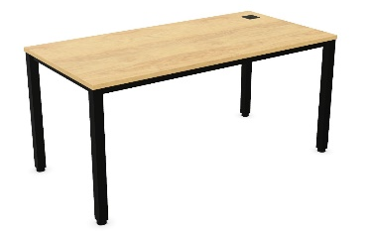 | 13
2 | Dostawka prostokątna o wymiarach: szerokość: 800 mm głębokość: 600 mm, wysokość 740 mm. | 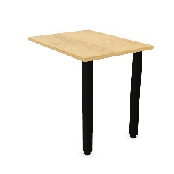 | 1
3 | Kontener mobilny o wymiarach: szerokość 432 mm, głębokość 600 mm, wysokość: 600 mm, | 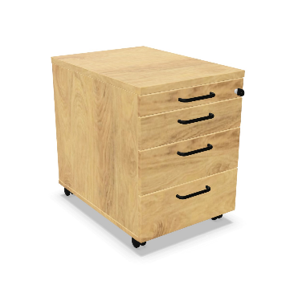 | 10
4 | Biurko prowadzącego prostokątne o wymiarach: szerokość 1600 mm głębokość 800mm, wysokość 740mm | 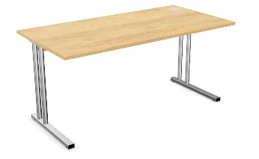 | 14
5 | Panel dolny frontowy do biurka o szertokości 1600mm |  | 3
6 | Krzesło pracownicze, obrotowe NAVIGO OPERATIVE MESH (FST BL BA-LU2-MF01 SE-OL03 R35K2-SB2 GL-STD TS25 ESHH FOAM-I PACK-A) |  | 13
7 | Szafa aktowa z drzwiami płytowymi uchylnymi o wymiarach: szerokość 80cm, głębokość 44,5cm, wysokość 189,5cm | 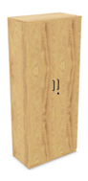 | 25
8 | Szafa ubraniowo- aktowa z drzwiami płytowymi uchylnymi o wymiarach: szerokość 800 mm, głębokość 445 mm, wysokość 1895 mm | 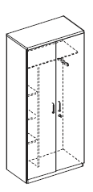 | 7
9 | Nadstawka z drzwiami uchylnymi o wymiarach szerokość 800mm, wysokość 740mm, głębokość 445mm. | 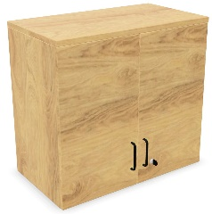 | 32
10 | Szafa niska pod parapet z drzwiami płytowymi przesuwnymi o wymiarach:szerokość: 1000 mm, głębokość 400 mm, wysokość: 650 mm. | 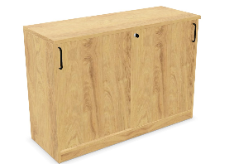 | 7
11 | Krzesło konferencyjne, na 4 nogach metalowych, | 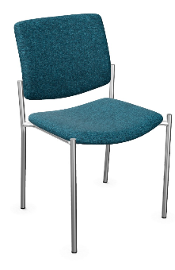 | 60
12 | Krzesło konferencyjne na 4 nogach drewnianych | 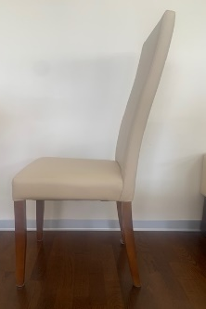 | 50
13 | Stół konferencyjny gabinetowy 9000x1200x760mm | według projektu | 1
14 | Mównica 700x500x1150mm | 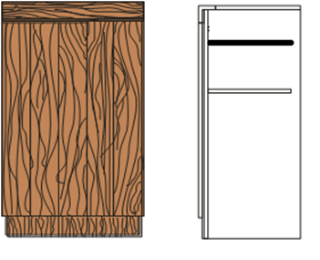 | 1
15 | Biurko prostokątne o wymiarach: szerokość 1800 mm, głębokość 800 mm, wysokość 740mm. |  | 3
16 | Dostawka prostokątna o wymiarach: szerokość: 1000 mm głębokość: 600 mm, wysokość 740 mm. |  | 3
17 | Odbojnica ścienna długości 1000mm i wysokości 400mm |  | 70
18 | Mediaport |  | 5
Wartość oferty netto/brutto |  |  |  |  | netto PLN | brutto PLN

